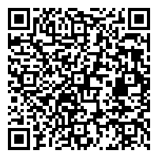

農業振興センターオープンファーム参加申込書
9/13（日）
だよ！
応募フォーム
ウェブサイト
二次元コード

※８月１３日（木）当日消印有効です。
保護者の氏名 | ふりがな |  |  | ねんれい
保護者の氏名 | ふりがな |  |  | ねんれい
参加希望の部 | 1部 ・ 2部  （参加希望の部に○を記入してください）
参加者の名前と  学校・学年・年齢（小学生以外の方も、氏名・年齢を記入してください）  ※応募には最低１名小学生児童が参加すること | ふりがな | ねんれい  才 | 学校名  年生
 | ふりがな | ねんれい  才 | 学校名  年生
 | ふりがな | ねんれい  才 | 学校名  年生
 | ふりがな | ねんれい  才 | 学校名  年生
 | ふりがな | ねんれい  才 | 学校名  年生
 | ふりがな | ねんれい  才 | 学校名  年生
参加人数 | 合計 人 （大人 人、子供 人）
住所 | 〒  姫路市
電話番号
備考
※個人情報につきましては、当センターで厳重に管理し、今回の行事に関する事務以外には使用いたしません。

